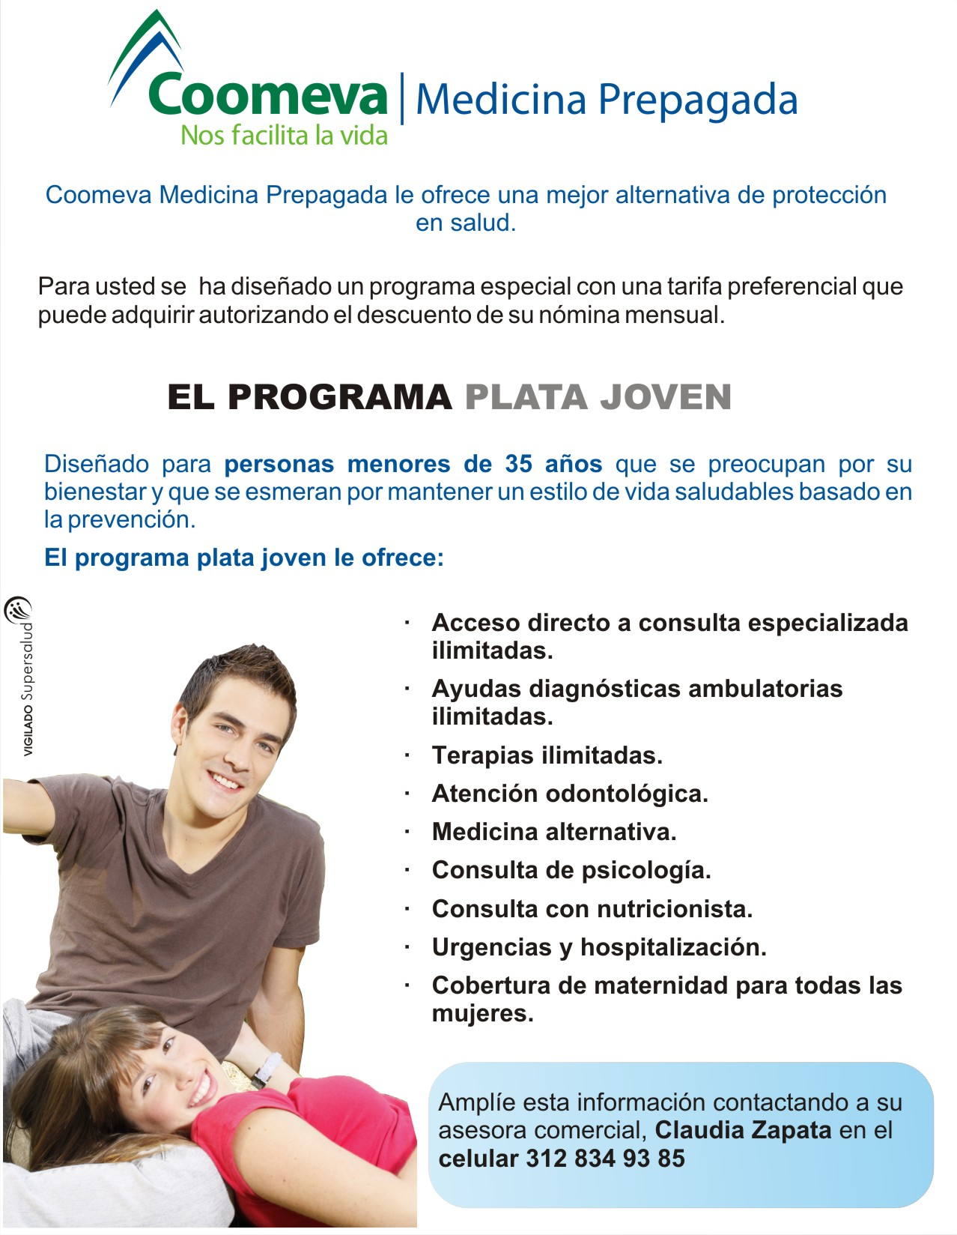


NUEVAS COBERTURAS

PROGRAMA OROPLUS

- Renta diaria por hospitalización desde el 3 día y hasta por 45 días ininterrumpidos de hospitalización, ($97.900 pesos día) para el contratante de hospitalización cubierta por MP.
- 25.000 dólares en asistencia de viaje sin deducible por 90 días. Mayor información Tel: 6042666.
- Terapia laser, 100% por pertinencia medica no con fines estéticos ni cosméticos.
- Asistencia médica por convalecencia, traslado a citas medicas, acompañamiento a exámenes clínicos en laboratorio hasta por dos eventos (traslado mensajería), por incapacidades después de 5 días.
- No cobro de cuota mes para bebes gestantes hasta el nacimiento.
- Asesoría telefónica para Nutricionista y Psicología a nivel nacional las 24 horas
- Odontología domiciliaria para urgencias.
- Intoxicaciones agudas: 100% intoxicaciones involuntarias por escopolamina y alcohol adulterado.
- Atención urgencias por consumo de alcohol (no se cubre complicaciones crónicas de consumo de alcohol).

SEGURO DE VIDA: Este beneficio es para todos los programas de Medicina Prepagada.

- El beneficio de auxilio funerario cambia por SEGURO DE VIDA por valor de $1.450.000 para cada uno de los integrantes del contrato mayores de 12 años.
Este valor podrá ser utilizado para cubrir gastos funerarios ó en caso de poseer una póliza de servicio exequial podrá destinarse al pago de otros gastos generados por este tipo de eventos.
Este aseguramiento se presta a través de la empresa ACE SEGUROS.
Para efectos de reclamaciones por los siniestros que se presenten los usuarios deberán comunicarse a la línea de soporte de ACE Seguros: 018000917500 / 0180009121406./ 6052777
Todo el proceso de reclamación y desembolso estará a cargo de la aseguradora la cual contará con 20 días para efectuar el desembolso después de que el usuario presente los documentos que requiera la compañía.
No hay necesidad de llenar el formato.

COOMEVA EMERGENCIAS MÉDICAS (CEM): Convenios con médicos especialistas, droguerías, laboratorios con tarifas especiales.

SALUD ORAL ELITE: Es el mejor programa en el país con excelentes coberturas, comuníquese con nosotros para darle a conocer el servicio.

AUTORIZACIONES DE ÓRDENES MÉDICAS:

- por correo electrónico para los usuarios afiliados a través de contratos colectivos, enviando su orden medica escaneada al correo electrónico: autorizacionesmp@coomeva.com.co, siguiendo los pasos:

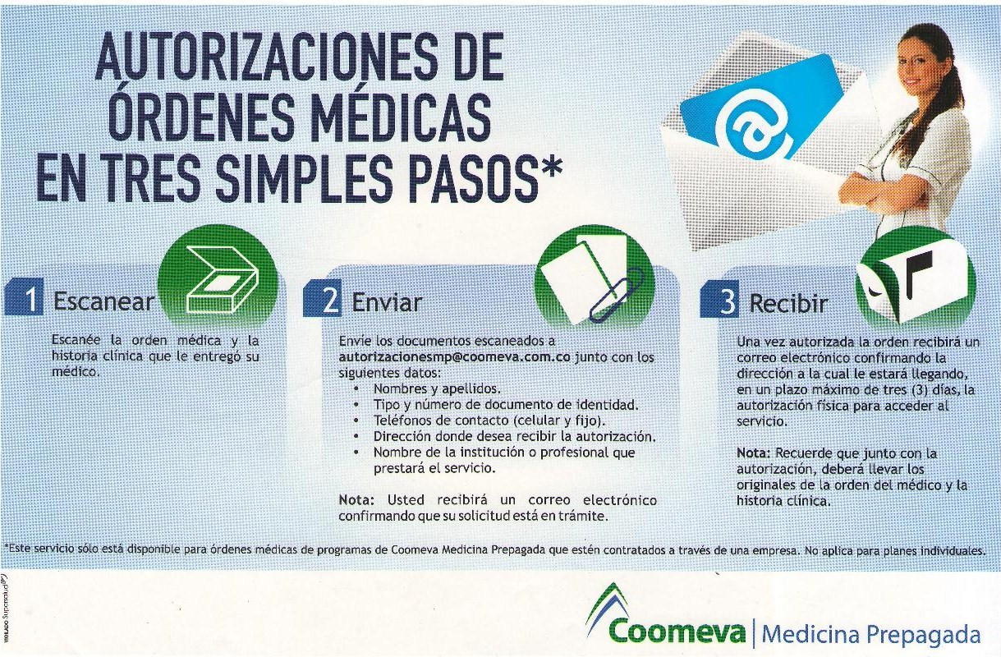

URGENCIAS ODONTOLOGICAS: Es para todos los programas
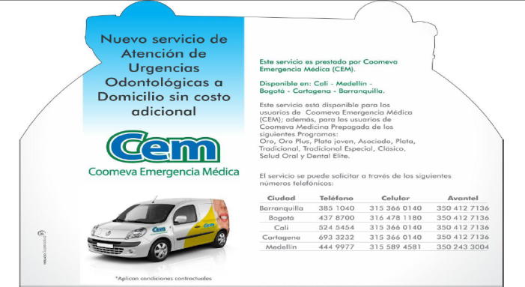

- Cualquier evento inesperado o repentino que amerite atención odontológica urgente, originado por las siguientes causas:
Infecciones, Abscesos, Caries, Pulpitis, Inflamación y Hemorragia, Trauma, Laceraciones, Fractura de una prótesis: Desalojo de dientes, Protésicos, Cementado Provisional de Temporales. No tiene costo adicional, Sin copagos, Sin límite de uso, Las 24 horas, Equipos Odontológicos de alta calidad y materiales odontológicos de alta calidad.
Este servicio será prestado por Coomeva Emergencia Médica (CEM).
Disponible en Cali, Medellín, Bogotá, Cartagena, Barranquilla.

Si usted considera necesario ampliar esta información, puede comunicarse al teléfono en Medellín (4) 227 00 27 y Celulares: 300 603 62 72, 300 454 69 73. Nuestros correos electrónicos: invepe@une.net.co, ppiusca@gmail.com, Adriana.coomeva@une.net.co.

